کلید واژه‌ها: بدون نیاز به مدرک زبان/دانشگاه کایرنیا/ای ام یو دانشگاه مدیترانهٔ شرقی/زبان قبرس شمالی/قبرس شمالی در کدام قاره است؟ /دانشگاه خاور نزدیک /سایت دانشگاه مدیترانهٔ شرقی
مقدمه
بنا بود در این یادداشت به شما کمک کنیم که چگونه بدون نیاز به مدرک زبان در قبرس اقامت بگیرید حال چه این اقامت از طریق خرید ملک باشد یا اقامت تحصیلی در دانشگاه‌های معتبری مثل دانشگاه مدیترانهٔ شرقی یا دانشگاه خاور نزدیک پیشاپیش ضرورت می‌یابد که بگوییم قبرس شمالی در کدام قاره است؟ و با توجه به اینکه مقالهٔ ما در مورد زبان است اندکی در مورد زبان قبرس شمالی سخن گفتیم و در حاشیه به جزئیاتی در مورد یکی از معتبرترین دانشگاه‌های قبرس شمالی دانشگاه کایرنیا و امکانات بالقوهٔ پذیرش در سایت دانشگاه مدیترانهٔ شرقی صحبت کردیم.

قبرس شمالی در کدام قاره است؟
جزیرهٔ زیبای قبرس هر ساله مهاجران زیادی را می‌پذیرد، مهاجرانی که هر کدام به بهانهٔ خرید ملک یا تحصیل و کار سودای ساکن شدن در بهشت مدیترانه یعنی جزیره قبرس را دارند از آنجایی که موقعیت جزیرهٔ قبرس در دریای مدیترانه است به قبرس شمالی در کدام قاره است؟باید اینگونه پاسخ داد که کشور قبرس جز کشورهای اتحادیه اروپاست ولی بر سر مناقشات سیاسی که با کشور ترکیه بوجود آمده است به دو ناحیهٔ قبرس شمالی و قبرس جنوبی تقسیم شده است، زبان قبرس شمالی ترکی است.
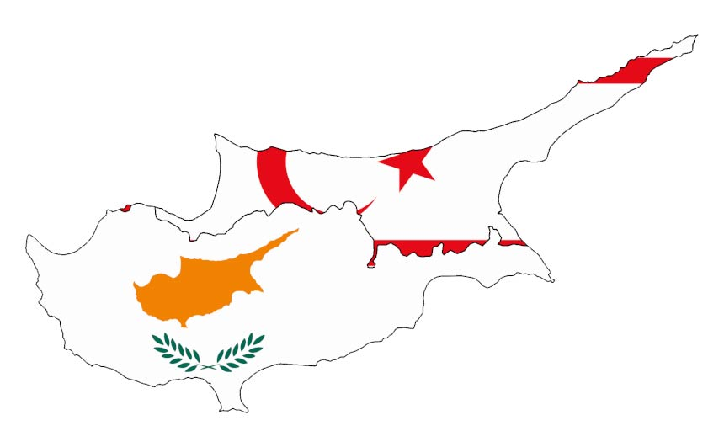

واحد پول قبرس شمالی لیر و واحد پول قبرس جنوبی یورو است بدیهی است به دلیل ارزان بودن لیر و وجود دانشگاه‌های معتبری در قبرس شمالی هر ساله عدهٔ زیادی از هموطنان خواستار مهاجرت به قبرس شمالی هستند اما آیا بدون نیاز به مدرک زبان هم می‌توان در قبرس شمالی ساکن شد؟خوب است که به تفصیل به شرایط مدرک زبان در دانشگاه‌های قبرس و کشور قبرس پرداخت.

دانشگاه مدیترانهٔ شرقی
البته دانشگاه مدیترانهٔ شرقی شرایط آسانی را در مورد پذیرش بدون نیاز به مدرک زبان دارد برای کسانی که دارای مدارک معتبر آیلتس یا تافل باشند راه هموار است اما کسانی که دارای این مدارک نباشند می‌توانند در آزمون تعیین سطح زبان انگلیسی دانشگاه مدیترانهٔ شرقی شرکت کنند و در صورت اخذ نمرهٔ قبولی، به تحصیل در این دانشگاه معتبر و بین المللی ادامه دهند اما در صورت عدم اخذ نمره قبولی در آزمون یاد شده دانشجویان دانشگاه مدیترانهٔ شرقی ملزم به گذراندن چند ترم جبرانی در دانشکده‌های زبان انگلیسی هستند.
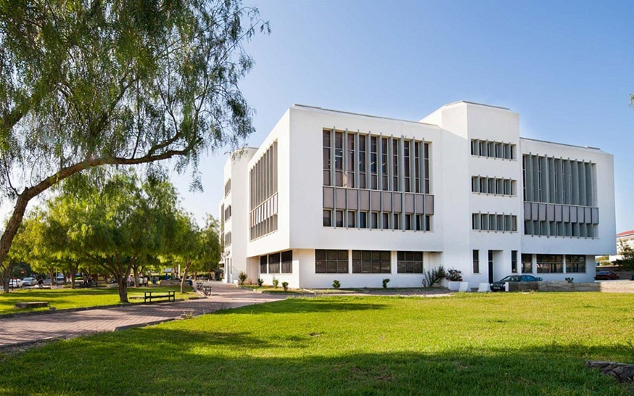
البته شاید هزینه برای دانشکده زبان برای دانشجویان خوشایند نباشد پس تمرکز روی قبولی آزمون ضرورت دارد، البته هموطنان ترک زبان ما چون زبان کشور قبرس شمالی ترکی است از این بابت مشکل چندانی شاید نداشته باشند همچنین در سطح تحصیلات تکمیلی نیز آزمون تعیین سطح گرفته می‌شود و دانشجویان دانشگاه مدیترانهٔ شرقی اگر حداقل نمرهٔ قبولی را در آزمون به دست آورند می‌توانند با اخذ چند واحد جبرانی به تحصیل در دانشگاه ادامه دهند.

آزمون‌های تعیین سطح زبان دانشگاه مدیترانهٔ شرقی
اما بی شک آگاهی از محتوای آزمون تعیین سطح زبان دانشگاه مدیترانهٔ شرقی به خوبی به شما کمک می‌کند تا در آزمون موفق شوید ابتدا باید بدانید که باید در راس ساعت مشخص در محل آزمون حاضر شوید که جزئیات این مهم در سایت دانشگاه مدیترانهٔ شرقی نیز ذکر شده است محتوای آزمون اینگونه است که ابتدا آزمون دهنده خود را به زبان انگلیسی معرفی می‌کند و از او خواسته می‌شود که لغات اسم خود را هجی کند.
در گام دوم پرسش‌های ساده‌ای به زبان انگلیسی از فرد پرسیده می‌شود که اهل کجاست و چرا این دانشگاه و دانشکده را برای تحصیل انتخاب کرده و اقامت در قبرس را به چه علت دوست دارد؟سپس به دو موضوع آشپزی و دوستان پرداخته می‌شود که بهترین دوستان شما که هستند و چرا آن‌ها را بهترین می‌دانید و اینکه با بهترین دوستتان چه کاری را دوست دارید انجام دهید، موضوع دوم آشپزی است و از شما پرسیده می‌شود که آیا آشپزی را دوست دارید؟یا چه کسی در خانه شما آشپزی می‌کند؟یا چرا در کشور شما در خانه آشپزی می‌کنند و درپایان پرسیده می‌شود که ترجیح می‌دهید در خانه آشپزی کنید یا به رستوران بروید؟
و پرسش‌های پایانی نیز به تعطیلات و بهترین تعطیلات از نظر شما وهمچنین به سرگرمی‌های شما در اوقات فراغت می‌پردازد، اینکه در اوقات فراغت چه می‌کنید وآیا به سرگرمی‌های جدید علاقمندید و در راه اجرای آن‌ها چه مشکلاتی دارید، همان طور که می‌بینید بدون نیاز به مدرک زبان هم با کمی دانش عمومی زبان می‌توان پذیرفته شد اما لازمهٔ موفقیت دقت کافی به ضوابط سایت دانشگاه مدیترانهٔ شرقی است.

دانشگاه کایرنیا
حال که به تفصیل توضیح دادیم قبرس شمالی در کدام قاره است؟باید بدانید که قبرس شمالی خود نیز به نواحی متعددی تقسیم می‌شود یکی از این نواحی کایرنیا است که دانشگاه معتبر و بین المللی آمریکایی گیرنه را دارد، برای تحصیل در دانشگاه کایرنیا اگر دارای مدرک زبان انگلیسی باشید و سطح قابل قبولی داشته باشد که مشکلی در میان نیست اما بدون نیاز به مدرک زبان باید دوره‌های مخصوص زبان انگلیسی را بگذرانید تا آمادهٔ تحصیل در دانشگاه کایرنیا بشوید لازم به ذکر است که به پایان رساندن دوره‌های زبان انگلیسی در مدارس زبان دانشگاه می‌تواند به شما در راستای موفقیت تحصیلی در دانشگاه گیرنه کمک شایانی بکند.
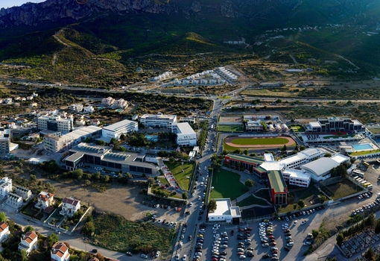
دانشگاه خاور نزدیک قبرس
یکی از قدیمی‌ترین دانشگاه‌های محدوده قبرس شمالی دانشگاه خاورنزدیک قبرس هست که دانشکده‌های پزشکی معروف و معتبری دارد، برای پذیرش این دانشگاه نیازمند مدرک زبان انگلیسی تافل و آیلتس معتبر هستید اما از آنجا که دربارهٔ زبان قبرس شمالی نوشتیم که ترکی است، خبر خوب برای هموطنان ترک زبان داخل کشور ما این است که دانشگاه خاورنزدیک قبرس دورهٔ بعضی از رشته‌هایشان را به زبان ترکی برگزار می‌کند که در صورت تسلط به ترکی استانبولی می‌توانید با پرداخت شهریه کمتری نسبت به رشته‌های زبان انگلیسی است در این دانشگاه تحصیل کنید، البته آزمون تعیین سطح برای کسانی که مدرک زبان ندارند، برگزار می‌شود.
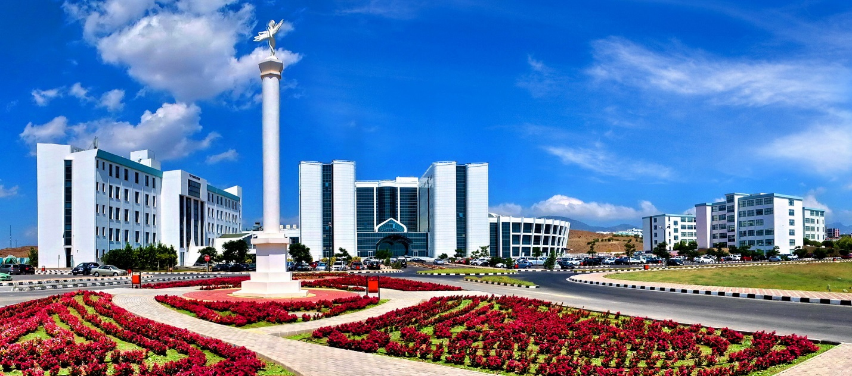
آزمون تعیین سطح دانشگاه خاور نزدیک
بدیهی است در صورت قبول نشدن دانشجو در آزمون‌های تعیین سطح زبان انگلیسی در دانشگاه‌های قبرس هزینهٔ برگزاری دوره‌های زبان انگلیسی از دانشجو دریافت می‌شود که بر حسب نرخ یورو و دلار مبلغ زیادی می‌شود پس بدون نیاز به مدرک زبان کار چندان ساده نیست جهت موفقیت در امتحان تعیین سطح آشنایی با منابع آزمون دانشگاه مدیترانهٔ شرقی و دانشگاه خاور نزدیک ضروری است که
Vocabulary for& IELTS Barron’s Writing for the IELTS
است و در چهار سطح گفتاری، شنیداری، خواندن و درک مطلب برگزار می‌شود.
به عنوان مثال نمونه سوال های تعیین سطح دانشگاه خاور نزدیک به شرح زیر است
در آزمون کتبی از گرامر، درک مطلب، کلوز تست سوال می‌آید و در آزمون گفتاری و شنیداری مشابه آزمون‌های رسمی زبان در اقصی نقاط جهان سوالاتی به زبان انگلیسی از فرد پرسیده می‌شود که باید فرد به آن‌ها پاسخ دهد.

کاریابی در قبرس بدون مدرک زبان
البته برای پیدا کردن کار در قبرس باید فاکتورها و عوامل زیادی را در نظر بگیرید مثل رشته‌های مورد نیاز و رویت رشد و نزول نرخ بیکاری که شانس شما را برای تمدید اقامت در قبرس بیشتر می‌کند اما جهت کاریابی در قبرس ابتدا باید مد نظر داشته باشید که در کدام قسمت قبرس تصیم دارید به کار مشغول شوید زیرا می‌دانید قبرس شمالی در کدام قاره است؟ و زبان قبرس شمالی همانگونه که مستحضرید ترکی هست که اگر به زبان ترکی تسلط دارید می‌توانید به راحتی در قبرس شمالی کار کنید البته این امر مستلزم یافتن کارفرما و اخذ قرارداد هست اما در حالت کلی بدون نیاز به مدرک زبان می‌توانید در قبرس کار کنید
اما اگر جویای کار در قبرس جنوبی هستید باید بدانید که زبان آن‌ها یونانی است و همچنین در حالت کلی ویزای کاری هر چهارسال یک بار تمدید می‌شود که در صورت نیاز به رشته شما امکان تمدید وجود دارد.

خرید ملک و اقامت در قبرس بدون نیاز به مدرک زبان
همان طور که می‌دانید یکی از راه‌های اقامت در کشورهای خارجی داشتن سرمایهٔ کافی برای مهاجرت است از آنجا که قبرس اقامت را از طریق خرید ملک هم میسر کرده است شاید ذکر این نکته که چگونه می‌توان بدون نیاز به مدرک زبان اقامت گرفت مفید باشد، البته این راه زیاد اطمینان بخش نیست ولی برای کسانی که نمی‌خواهند پروسهٔ مهاجرتشان با خللی رو به رو شود پیشنهاد بدی نیست، گاهی می‌توان برای عبور از مشکلات اقامتی با خرید مدارک زبان معتبری مثل آیلتس یا تافل مشکل زبان را حل کرد البته این روش برای صرف اقامت کارایی دارد اما برای موارد اقامت تحصیلی مثل دانشگاه کایرنیا یا دانشگاه خاور نزدیک قابل استفاده نیست.
جمع بندی
بدون نیاز به مدرک زبان بدین معنا نیست که شما برای اقدام به مهاجرت نیاز به هیچ تلاشی در این زمینه ندارید و حداقل بهای ممکن برای به دست آوردن مدرک معتبر بهای هنگفت مالی است اما برای پذیرش دانشگاه مدیترانهٔ شرقی و دانشگاه خاور نزدیک و دانشگاه کایرنیا نیز باید تلاش مستمری را جهت پذیرش در آزمون تعیین سطح انجام دهید که به هر حال نابرده رنج گنج میسر نخواهد شد همچنین بنا بر آنچه ذکر نمودیم اینک به پاسخ قبرس شمالی در کدام قاره است و زبان قبرس شمالی چیست؟اشراف کامل دارید که این مساله به اقامت شما در زمینه‌های کاری و تحصیلی در قبرس کمک فراوان خواهد نمود همچنین جهت اطلاع بیشتر از ضوابط آزمون سایت هر دانشگاه به وبسایت زبان فارسی علی الخصوص سایت دانشگاه مدیترانهٔ شرقی حتماً مراجعه کنید ایام به کام و همیشه در اهداف خود موفق باشید.

